**Thème : environnement**

https://www.youtube.com/watch?v=eoHjQs6C4UY

**Succès du vélo : le transport en roue libre**

Travail en groupes : discutez sur le transport à vélo.

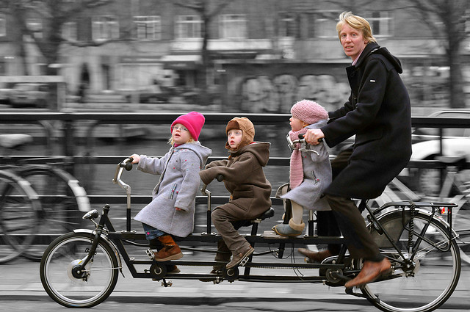Êtes-vous amateur du cyclisme ? Pourquoi oui, pourquoi non ?

Le vélo en ville – avantages, inconvénients, problèmes éventuels.

Aspect écolo. Aspect santé.

Les pays réputés comme royaume du vélo ? Vélib’ – connaissez-vous ?

Faire du cyclisme à Brno.

La grande boucle : qu’est-ce que cela veut dire ?

Lexique autour du vélo.

**EXERCICE D’ECOUTE**

***Géopolitis****, c'est une émission hebdomadaire qui décode les principaux enjeux internationaux en 15 minutes, avec l’aide des plus grands spécialistes du domaine. Le magazine est produit par la RTS et TV5MONDE.*

**Les mots des médias – retrouvez la définition.**

|  |  |  |
| --- | --- | --- |
| Le **plateau** |  | prend comme sujet le réel et cherche à présenter une certaine réalité ; il s'oppose à la fiction, basée sur un scénario imaginaire. À la différence du reportage qui se veut objectif, il reflète un point de vue subjectif, celui de son auteur. |
| Un **magazine** |  | est une enquête menée par un journaliste reporter et qui se veut objective. Le reportage se compose d'interviews, d'images prises sur le terrain et de commentaires en voix off. |
| Un **documentaire** |  | est l'espace qui accueille un décor, des journalistes et/ou des invités lors d'un enregistrement télévisuel. |
| Un **reportage** |  | est une émission régulière spécialisée dans un domaine précis. |
| Un **flash info** |  | sont des extraits d'enregistrement vidéo plus ou moins ancien qui sont insérées dans un documentaire ou un reportage pour illustrer un fait passé. |
| Des **images d'archives** |  | est un journal très court composé de brèves. |

**I. Ecoutez l’émission et répondez aux questions suivantes:**

1. De quel type de document s'agit-il ? .................................................................................................. (reportage / publicité / magazine / flash info / documentaire)

2. Quelle est la fonction de ce document ? ............................................................................................. (vendre / convaince / informer)

3. Quel type d'images voyez-vous principalement ? ..................................................................................... (schémas, graphiques / images tournées sur le terrain / images tournées en plateau)

4. Comment pouvez-vous qualifier la personne qui présente l'émission ? C'est un ..................................... (journaliste / présentateur de variétés / homme politique)

5. À votre avis, que fait-il ? Il …………………………............................................ (dévéloppe, conclut, introduit) le sujet de la semaine.

6. Quel est le titre le plus approprié ? ......................................................................................................... (la Chine à vélo / Vélo libre-service / Succès du vélo)

**II. Que vous apprend la vidéo sur l'essor du vélo dans le monde ? Regardez l'émission et sélectionnez uniquement les informations vraies et entendues ! (10 phrases)**

☐ Le journaliste débute par un jeu de mots.

☐ Le vélo fait de plus en plus d'adeptes.

☐ En Europe, on continue à vendre plus de voitures que de vélos. En effet, le vélo n'est pas suffisant pour tous les déplacements.

☐ En Italie, c'est 1 600 000 vélos vendus sur l'année.

☐ La voiture reste quand même un signe de réussite sociale.

☐ La « vélorution », c'est un phénomène et même un fait de société.

☐ Genève accueille chaque année le Salon du vélo.

☐ Amsterdam est une ville exemplaire en matière de cyclisme urbain.

☐ En matière d'aménagements pour vélos, l'Espagne a encore des progrès à faire.

☐ L'exemple le plus frappant est le succès grandissant du vélo électrique.

☐ Une ville adaptée aux vélos devrait proposer des parkings, des pistes cyclables.

☐ Londres propose le projet le plus extravagant, avec des pistes cyclables aériennes que les Londoniens utilisent quotidiennement.

☐ On trouve aujourd'hui dans de nombreuses villes des systèmes de partage de vélo.

☐ Les politiques multiplient les mesures pro-vélo qui font partie de leurs stratégies électorales.

☐ L'homme interviewé parle des avantages que cumule le vélo pour des trajets dans des zones urbaines - une solution contre les embouteillages et le manque de place de parking notamment.

☐ En Chine, la moitié des trajets se font à vélo ou à pied.

☐ Il se fabrique en moyenne 4 vélos par seconde en Chine, c'est le plus grand producteur.

☐ La Chine comprend également un nombre tout à fait important de marques de vélos.

**III. Testez vos connaissances lexicales. Écoutez la vidéo et retrouvez les synonymes des mots entre parenthèses.**

 La voiture étant chère, et l'essence hors de ………………………… *(très coûteux)*, on constate de plus en plus que le ………………………… - roues *(vélo)* l'emporte sur le quatre - ………………………… *(la voiture).*  
En matière de vélo, ce sont les Hollandais qui donnent l'exemple. Les villes sont adaptées à ce type de trafic et proposent des structures qui vont de ………………………… *(ensemble)* avec ce mode de déplacement, tels que des parkings et des pistes cyclables.

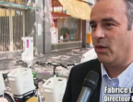 Vive la ………………………… *(aptitude à se déplacer)* ! Avec le vélo, vous n'avez pas tous les ………………………… *(embouteillages)*, vous n'avez pas tous les problèmes de parcage...

 Et ………………………… *(pour vous informer)*, sachez qu'il se fabrique en moyenne 4 vélos par seconde dans le monde !

**Le saviez-vous ?**

Pourquoi le vélo est-il appelé **« la petite reine »** ?

Dans le vocabulaire du cyclisme, on trouve la célèbre « grande boucle », nom donné au Tour de France, mais aussi « la petite reine », désignant métaphoriquement le vélo.

Une expression dont l’origine serait liée à Wilhelmine d’Orange-Nassau. Cette jeune Néerlandaise, qui devient reine des Pays-Bas à l’âge de 10 ans, était une grande amatrice de bicyclette. D’où le surnom de « petite reine » qui lui a été donné dans un article paru en 1898 dans La France illustrée, alors que la souveraine était de passage à Paris et a surpris tout le monde en se déplaçant presque uniquement à bicyclette. Le surnom de « petite reine » aurait ensuite désigné le véhicule lui-même.

Mais cette expression trouverait aussi son origine dans les écrits de Pierre Giffard (1853-1922), homme de lettres et grand reporter français passionné de cyclisme.

A la fin du XIXe siècle, il a publié un ouvrage retraçant l’histoire du vélocipède intitulé *La reine bicyclette*. Avec le temps, la « petite reine bicyclette » est devenu « petite reine » tout court.

C:\Users\xmazoch\Desktop\ZAKAZKY\2010\055smerdova-ikonky\web\icons\literatura32.png**Sources bibliographiques et autres :**

<http://apprendre.tv5monde.com>

http://www.directmatin.fr/racines/2015-01-12/pourquoi-la-bicyclette-est-elle-appelee-la-petite-reine-697726